Министерство образования Республики Беларусь

Учреждение образования

«Белорусский государственный университет информатики

и радиоэлектроники»

Специальность «Инженерно-психологическое

обеспечение информационных технологий»

Учебная дисциплина «Основы алгоритмизации и программирования»

Отчет

по лабораторной работе No3 часть 1

«Разветвляющиеся алгоритмы»

Подготовил: Студент гр. 410901

Лобач Е.В.

Проверил: Усенко Ф. В.

Минск 2024

Цель: сформировать умения разрабатывать программы с

использованием операторов выбора, цикла, передачи управления..

Задание:



На рисунках 1-2 показаны скриншоты работающей программы:

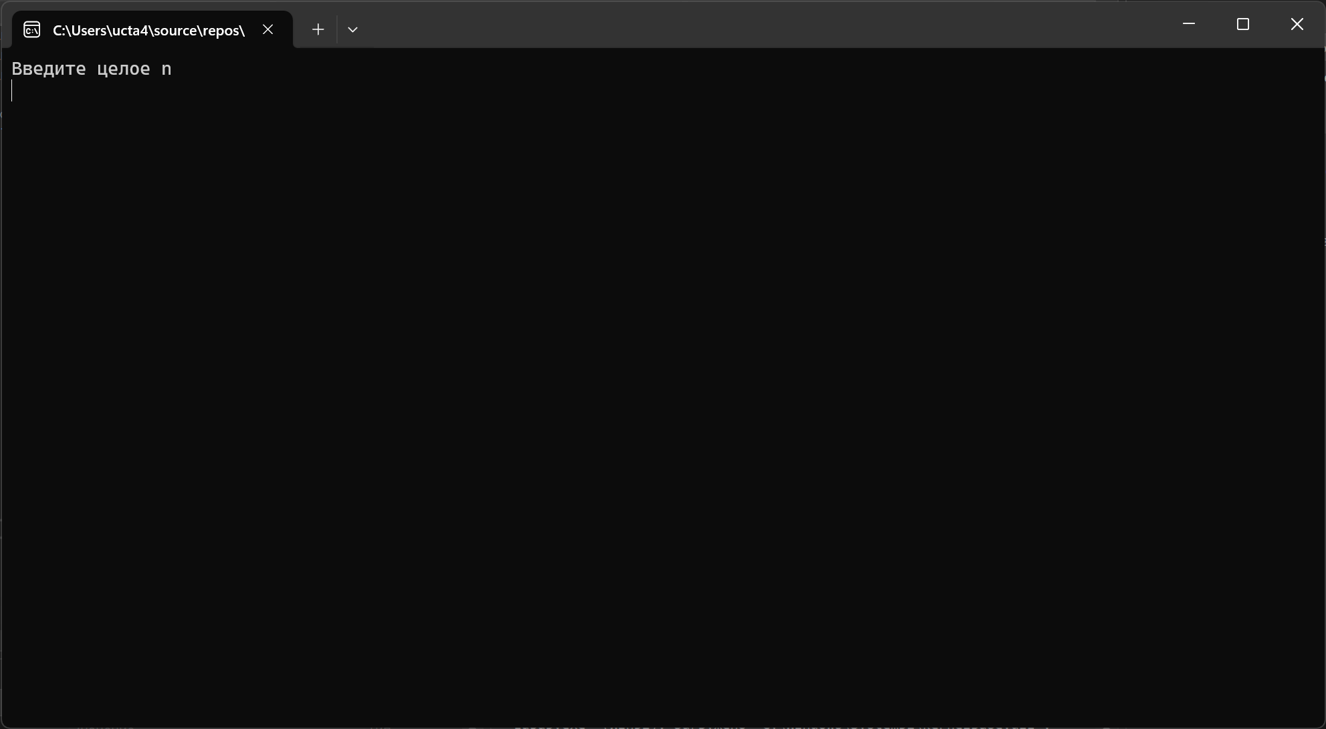

Рисунок 1 – Скриншот приложения сразу после запуска

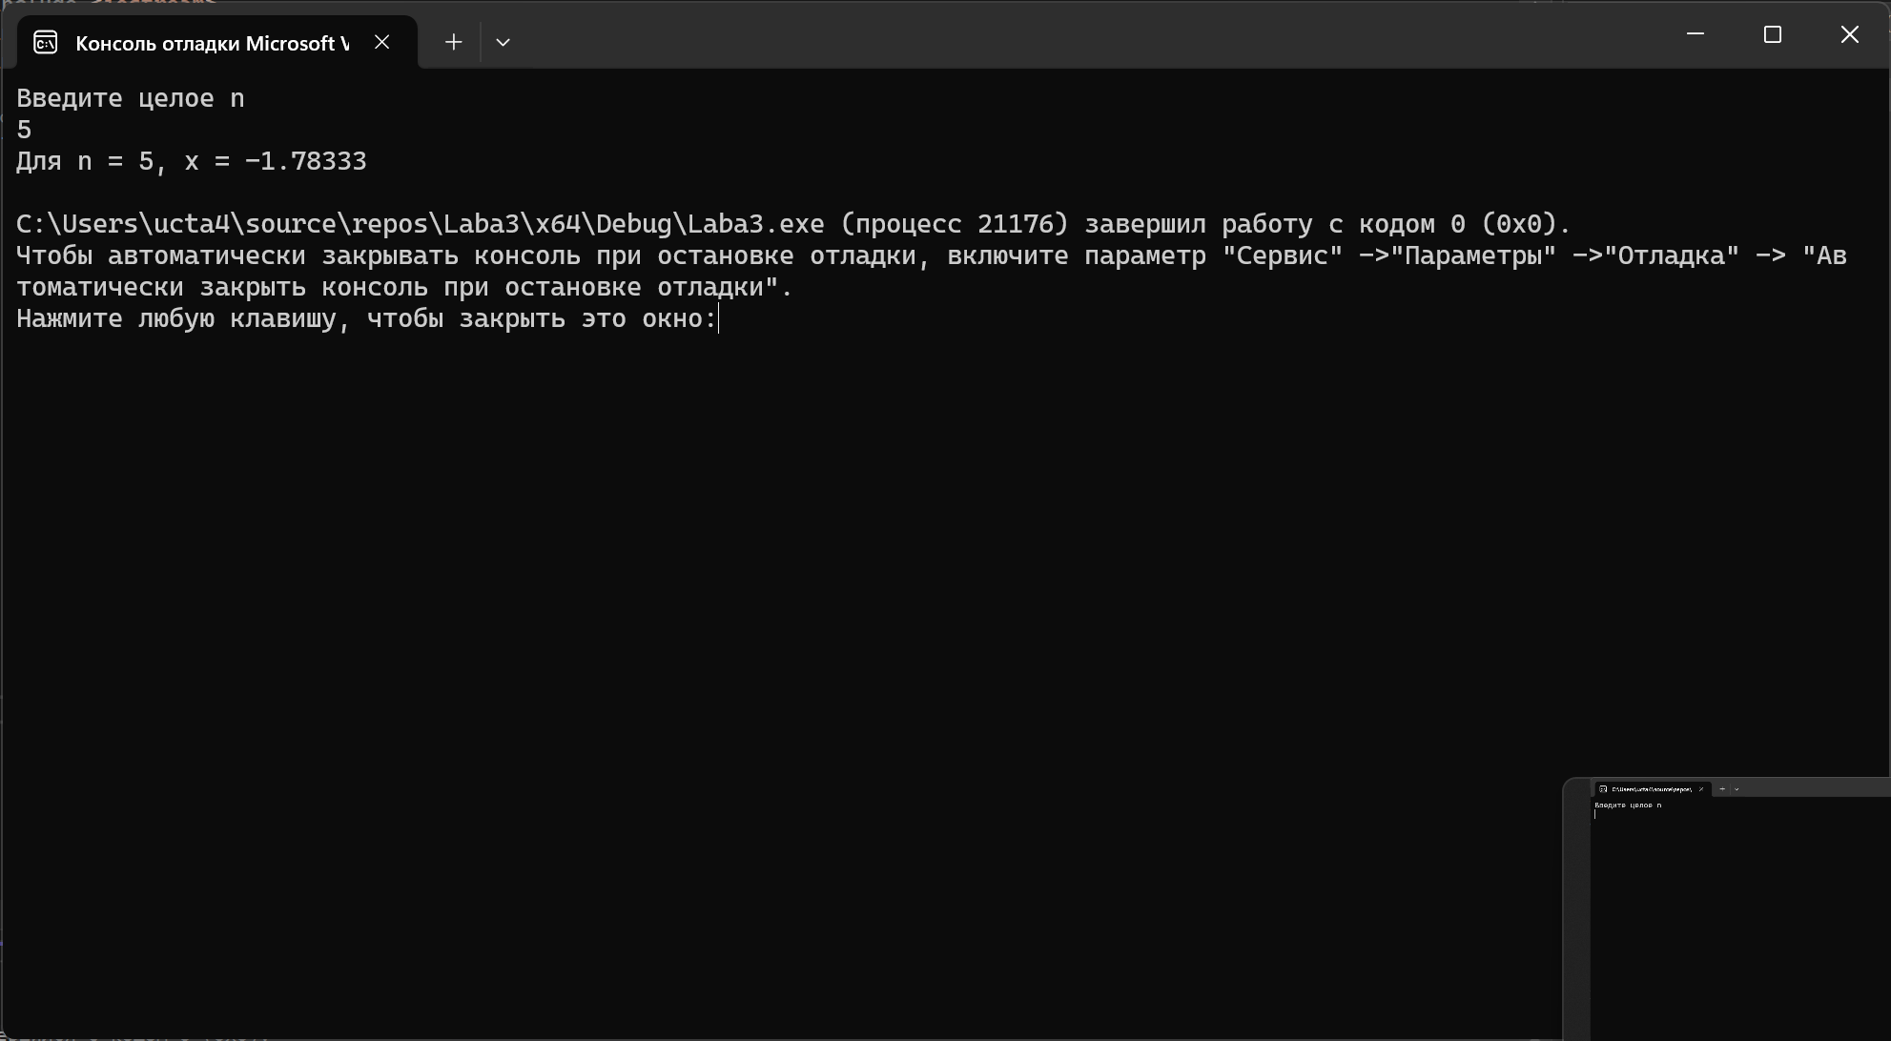

Рисунок 2 – Скриншот приложения после ввода числа

Код программы:

#include <iostream>

#include <locale.h>

#include <cmath>

int main()

{

setlocale(LC_ALL, "Russian");

std::cout << "Введите целое n\n";

int n;

float x = 0;

while (!(std::cin >> n))

{

std::cout << "Некорректный ввод\n";

std::cin.clear();

std::cin.ignore(1000, '\n');

}

for (int i = 1; i <= n; i++)

{

x += (pow(-1, i) * (i + 1)) / (i);

}

std::cout << "Для n = " << n << ", " << "x = " << x << std::endl;

return 0;

}

Блок схема программы:

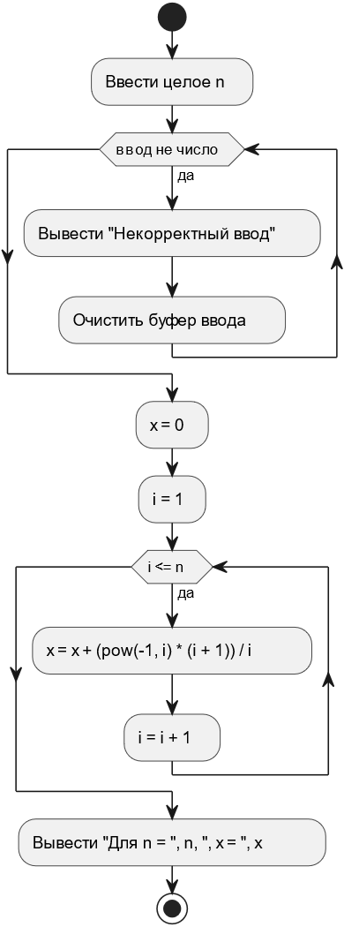

Вывод: В ходе выполнения лабораторной работы создано консольное приложение для проверки, является ли введенное число четным двузначным